PREFEITURA MUNICIPAL DE PORTO ALEGRE
SMOV – SECRETARIA MUNICIPAL DE OBRAS E VIAÇÃO
EPO – ESCRITÓRIO MUNICIPAL DE PROJETOS E OBRAS

ESTRADA SÃO CAETANO

PROJETO GEOMÉTRICO
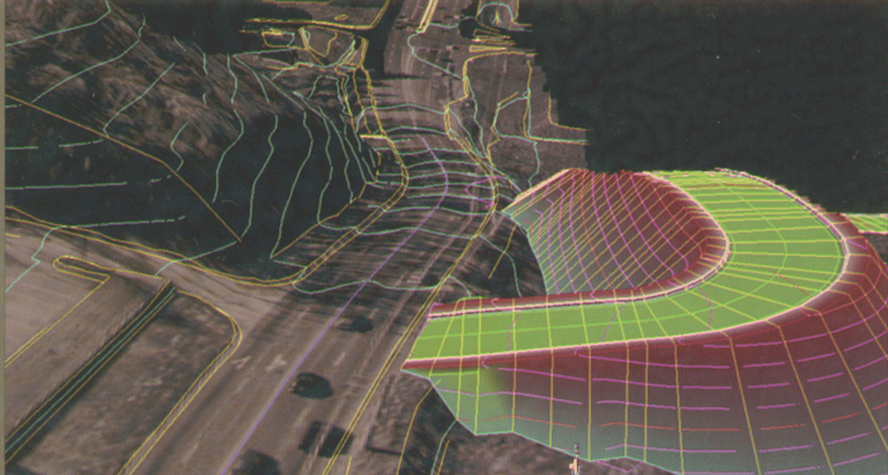
Conteúdo:

1- Apresentação
2- Estudos Topográficos
3- Projeto Geométrico
4- Relatório Fotográfico
5- Quantitativos
6- Orçamentos

elaboração:
parallela
engenharia consultiva

Versão Inicial : 08/10/99 Atualização 00:08/10/99

